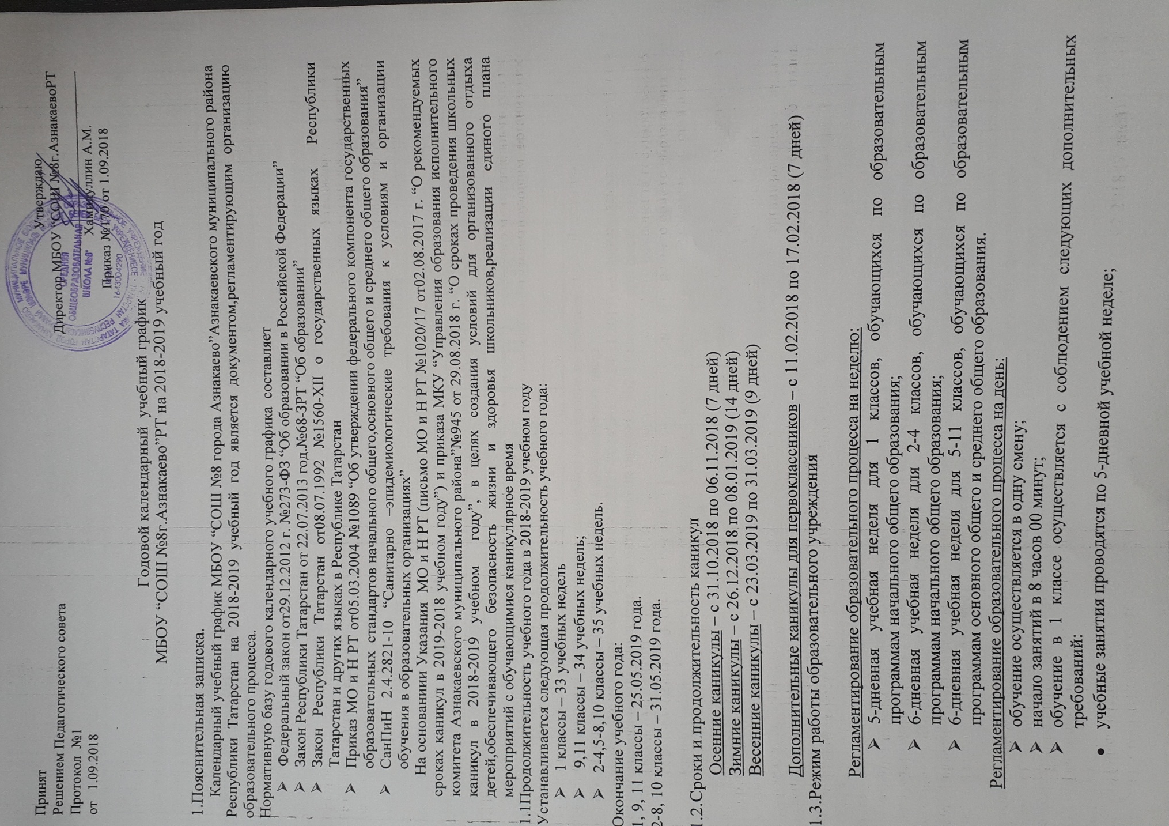

используется «ступенчатый» режим обучения:
- в сентябре-октябре – по 3 урока в день по 35 минут каждый;
- в ноябре-декабре – по 4 урока в день по 35 минут каждый;
- в январе-мае – по 4 урока в день по 45 минут каждый;
- в середине учебного дня организуется динамическая пауза продолжительностью не менее 40 мнут.
1.4. Расписание звонков и продолжительность перемен.
Расписание звонков для обучающихся 1-ых классов

№ урока | Расписание звонков  (сентябрь-октябрь) | Перемена | Расписание звонков  (январь-май) | Перемена
1. | 8.00 – 8.35 | 20 мин. | 8.00 – 8.45 | 10 мин.
2. | 8.55 – 9.30 | 25 мин. | 9.00 – 9.45 | 15 мин.
3. | 9.55 – 10.30 | 40 мин. | 10.00 – 10.45 | 20 мин.  Динамическая пауза
Динамическая пауза  10.30– 11.10 |  |  | 11.00 – 11.45 | 15 мин.
4. | Прогулка |  | 8.00 – 8.45 | 10 мин.
Расписание звонков для обучающихся 2-10 классов
№ урока | Понедельник-пятница | Перемена | суббота | Перемена
7.40-7.50 Утренняя зарядка
1. | 8.00 – 8.45 | 15 мин. | 8.00 – 8.45 | 15 мин.
2. | 9.00 – 9.45 | 15 мин. | 9.00 – 9.45 | 15 мин
3. | 10.00 – 10.45 | 15мин. | 10.00 – 10.45 | 15мин.
4. | 11.00 – 11.45 | 15 мин. | 11.00 – 11.45 | 15 мин.
5. | 11.55 – 12.40 | 10 мин. | 11.55 – 12.40 | 10 мин.
6. | 12.50 – 13.35 | 10 мин.
7. | 13.45 – 14.30

В воскресенье и в праздничные дни образовательное учреждение не работает.
1.5 Максимальная недельная учебная нагрузка в академических часах
В соответствии с требованиями СанПиН 2.4.2.2821-10 (в ред. От 24.11.2015) не превышает предельно допустимую нагрузку в 1 классах при пятидневной нагрузке, во2-11 классах при шестидневной нагрузке

1 класс | 2 класс | 3 класс | 4 класс | 5 класс | 6 класс | 7 класс | 8 класс | 9 класс | 10 класс | 11 класс
21 час | 26 часов | 26 часов | 26 часов | 32 часа | 33 часа | 35 часов | 36 часов | 36 часов | 37 часов | 37 часов

2 Сроки проведения промежуточной аттестации
1 Промежуточная аттестация в 1-11 классах проводится по каждому учебному предмету в конце учебного года после освоения программ по предметам без прекращения образовательной деятельности в период с 13.05.2019г. по 31.05.2019г. Формы промежуточной аттестации для конкретного класса принимаются на педагогическом совете из предусмотренных учебным планом вариантов не позднее, чем за 2 месяца до проведения отдельных предметов.
2. Проведение государственной итоговой аттестации в 9, 11 классах Государственная итоговая аттестация учащихся 9, 11 классов проводится соответственно срокам, установленным Федеральной службой по надзору в сфере образования и науки, Министерством образования и науки Российской Федерации, Министерством образования и науки Республики Татарстан на 2018-2019 учебный год.
4. Внеурочная деятельность учащихся 1-8 классов
Внеурочная деятельность реализуется во второй половине дня по следующим направлениям: духовно-нравственное, общекультурное, социальное, общеинтеллектуальное, спортивно-оздоровительное. Максимально допустимый недельный объем нагрузки внеурочной деятельности (в академических часах) независимо от продолжительности учебной недели, не более 10 часов.

